Pressemitteilung der Präsenzstelle Fürstenwalde
Ins Machen kommen: 1. Denkfabrik zur Wärmewende bringt regionale Akteurinnen und Akteure zusammen
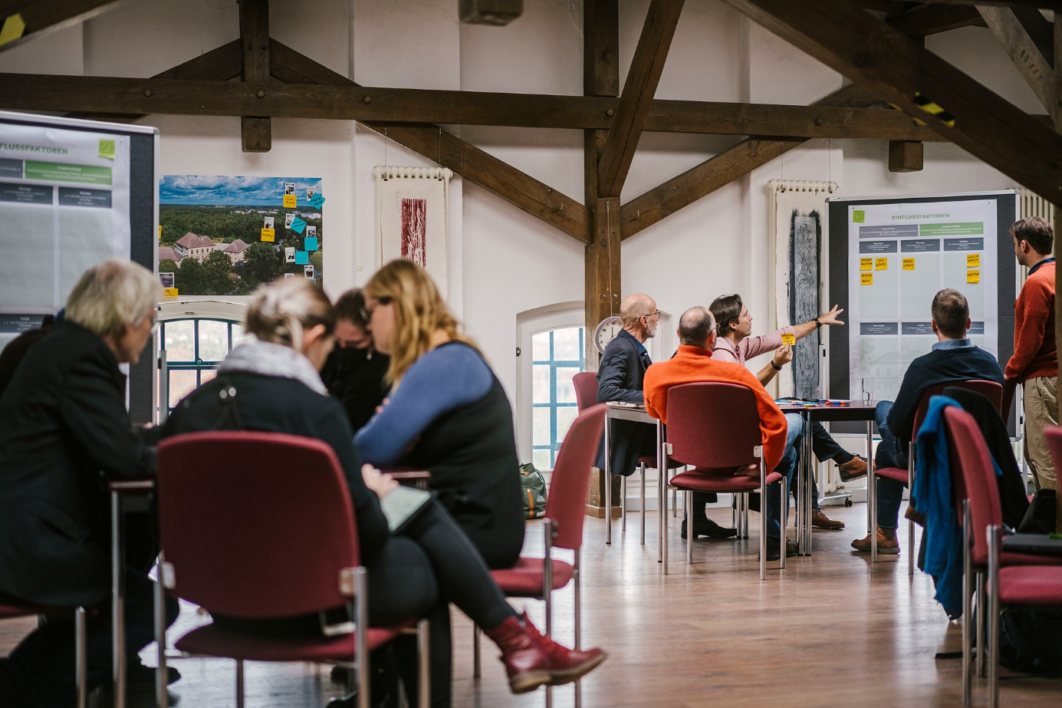
Bildunterschrift: Wie gelingt sie hier in der Region? Das ist das Thema der 1. Denkfabrik Wärmewende am 14. Februar 2023 in Fürstenwalde.
Bild: Alexander Rentsch

Subheadline: Präsenzstelle Fürstenwalde
Teaser:
Wenn Sie die Wärmewende regional voranbringen möchten, wie würden Sie das gemeinsam mit lokalen Akteuren tun? Diese Leitfrage steht über der 1. Denkfabrik am 14. Februar 2024 in Fürstenwalde. Das multilaterale, kostenlose Format richtet sich an Macher/-innen der Region, die in puncto Wärmewende schon unterwegs sind. Im Austausch mit Wissenschaft, Wirtschaft und Gesellschaft sollen nächste gemeinsame Schritte ausgelotet werden.
Text:

Die Denkfabrik ist eine Pilotveranstaltung für die Region Oderland-Spree. Akteurinnen und Akteure mit unterschiedlichen Kompetenzen und Perspektiven können diese Plattform für ihr Wirken in der Region nutzen, sich mit anderen Macherinnen und Machern vernetzen und Synergien bilden. Es ist ein kostenloses Angebot der Präsenzstelle Fürstenwalde, um Entwicklungen im ländlichen Raum zu unterstützen und voranzubringen. Das Format Denkfabrik ist ein ‚Think and Do Tank‘, den regionale Akteurinnen und Akteure mit Inhalten und Ideen füllen können. Sie entscheiden, welche Schritte es letztlich braucht, um gemeinsam ins Machen zu kommen und Lösungen für die Region Oderland-Spree umzusetzen. „Die Denkfabrik bietet den Rahmen für einen multilateralen Austausch, dessen Ergebnisse allen Teilnehmenden und Interessierten am Ende zur Verfügung gestellt werden, um in den eigenen Bereichen weiterzuarbeiten“, sagt Annika Bischof, Projektmitarbeiterin in der Präsenzstelle Fürstenwalde. Es seien die Akteurinnen und Akteuere selbst, die entscheiden, was danach als Nächstes geschieht. Die Präsenzstelle Fürstenwalde begleite den Abend methodisch und unterstütze mit wissenschaftlicher Expertise.
Das Auftaktthema am 14. Februar 2024 ist die Wärmewende mit der Frage: Wie gelingt sie hier in der Region? Vier Expertinnen und Experten aus Wissenschaft und Wirtschaft werden durch den Abend führen. Sie geben Einblicke in ihre Erfahrungen und teilen ihr Wissen in kleinen moderierten Gesprächsrunden.
Wann: Mittwoch, 14. Februar 2024, 18 bis 20 Uhr
Wo: Innenstadt von Fürstenwalde (genauer Ort wird mit der Anmeldebestätigung individuell bekannt gegeben; siehe dazu Hinweis zur Anmeldung).
An wen richtet sich die Denkfabrik? Sie sind herzlich eingeladen, Ihre Perspektive einzubringen, wenn Sie:
- in einer Kommune tätig sind, z.B. im Bereich Klimaschutz, Stadtentwicklung oder
- als Unternehmen bei der Wärmewende involviert sind,
- als Vermieter/-in die Wärmeversorgung für mehrere Gebäude sichern wollen,
- als Student/-in mit dem Thema vertraut sind,
- als regionale/-r Akteur/-in in den Landkreisen Oder-Spree und Märkisch-Oderland im Sinne der Wärmewende wirken,
- bereits an Transformationsprozessen aktiv mitgewirkt haben.
Weiterführende Information und Anmeldung
Bis zum 9. Februar 2024 kann man sich noch anmelden. Die Veranstaltung ist kostenlos. Interessierte Macher/-innen schreiben dafür eine E-Mail, in der sie sich als Person wie auch mit ihrer Perspektive auf die regionale Wärmewende kurz vorstellen: kontakt@praesenzstelle-fuerstenwalde.de
Aufgrund der limitierten Platzanzahl (30 Teilnehmende sind möglich) behält sich die Präsenzstelle Fürstenwalde vor, aus allen Einsendungen auszuwählen. Die Auswahl richtet sich nach den persönlichen Hintergründen des Einzelnen, um eine möglichst vielseitige und erfahrene Runde an Akteuren zusammenzubringen. Alle Interessierten erhalten im Nachgang die Ergebnisse und werden über Folgeveranstaltungen informiert.
Fachliche Ansprechpersonen TH Wildau:
Annika Bischof
Projektmitarbeiterin in der Präsenzstelle Fürstenwalde
Hochschulring 1, 15745 Wildau
Tel. +49 (0)33617113424
E-Mail: abischof@europa-uni.de
Ansprechpersonen Externe Kommunikation TH Wildau:
Mike Lange / Mareike Rammelt
TH Wildau
Hochschulring 1, 15745 Wildau
Tel. +49 (0)3375 508 211 / -669
E-Mail: presse@th-wildau.de

